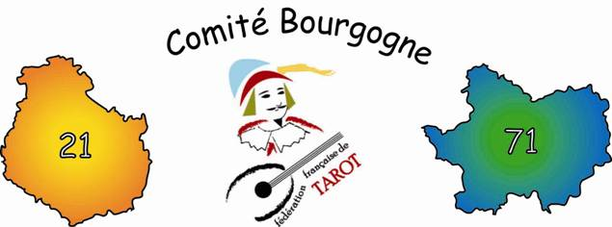

Assemblée Générale samedi 8 juin 2024 à 16h
à Seurre

Ordre du jour

Allocution du Président

Vie du comité

- Licences
Bilan

- Compétition
Bilan
Calendrier 2024-2025

- Bilan financier
Bilan
Rapport du commissaire aux comptes
Prix des licences

- Vote renouvellement bureau :
-membres sortants : Karine CLAR Jean-Pierre BOULEY, Didier MARINGUE et Laurent NIGAUD
- les candidats pour intégrer le bureau du comité peuvent adresser une demande à Patrick DURAND jusqu’au 4 juin 2024

Echange avec les clubs

Organisation des concours et championnats

Questions diverses

AG SUIVIE D’UN REPAS: invitation gratuite pour 2 personnes de chaque club. Réponse attendue pour le 1er juin 2024 dernier délai auprès de Catherine DEYNOU

